学习通教学平台使用步骤
第一步：输入网址http://dzkjzyxy.fanya.chaoxing.com/portal，（网址复制到浏览器里面）进入登录界面。
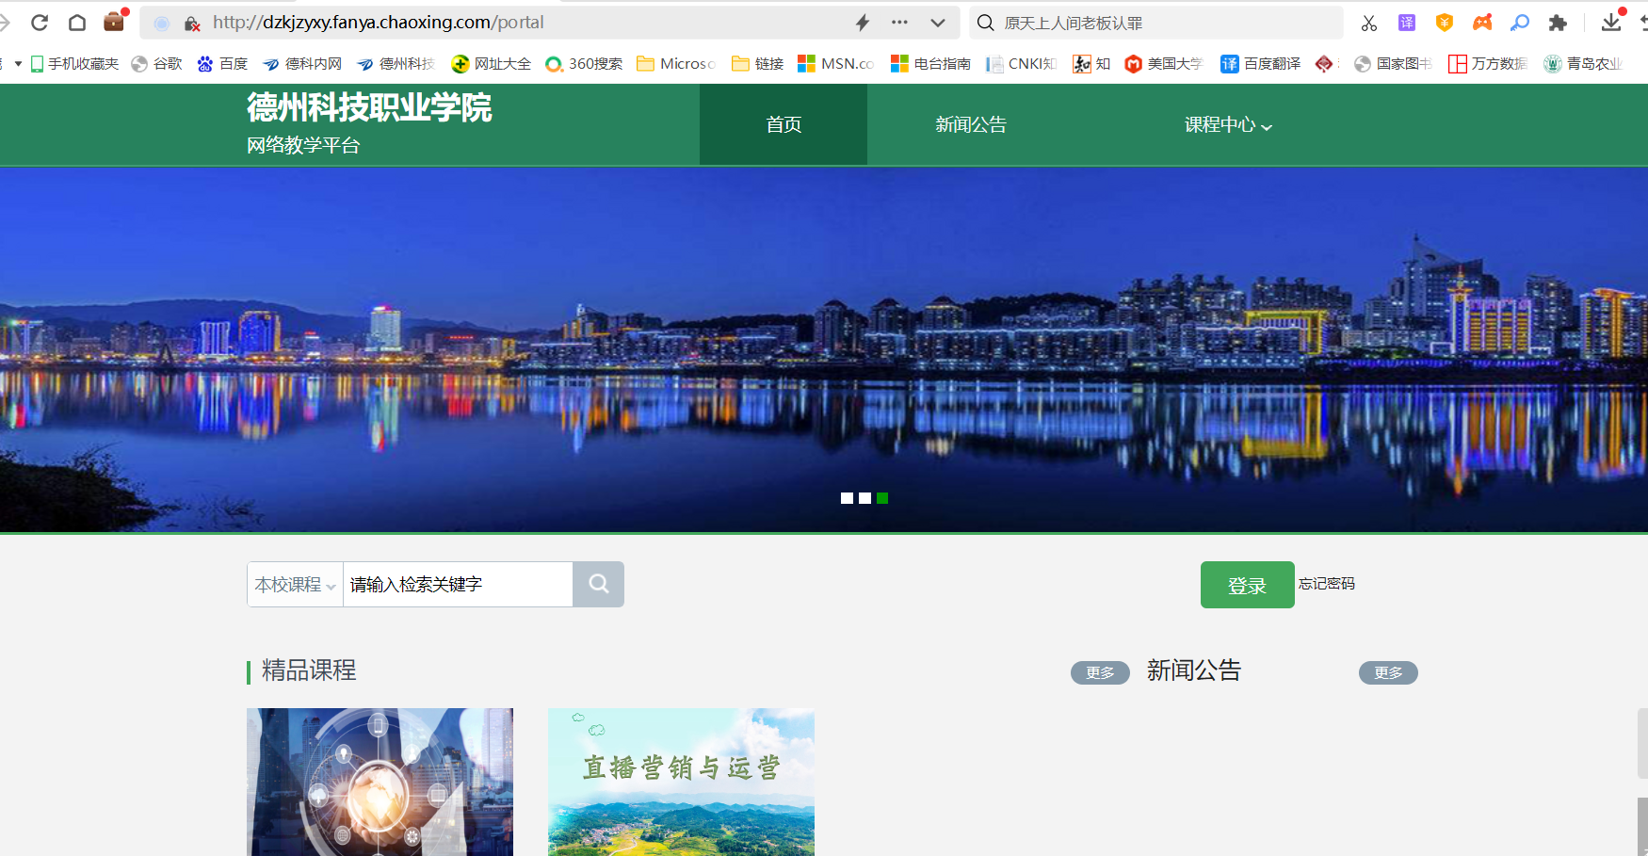
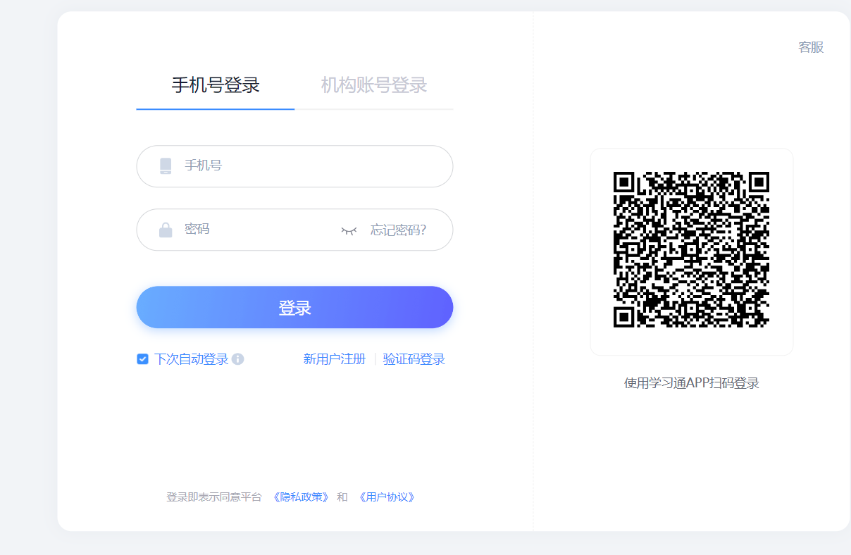
第二步：用手机号注册、登录，进入主页。
第三步：点击账号管理，找到添加单位。
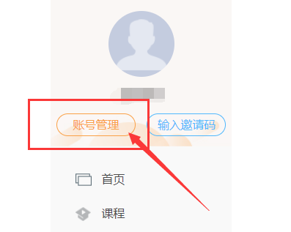
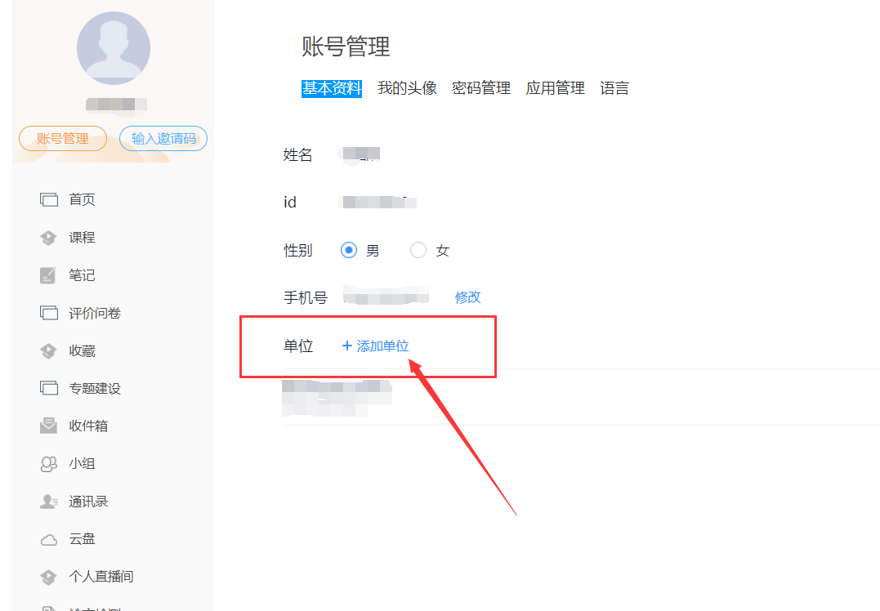

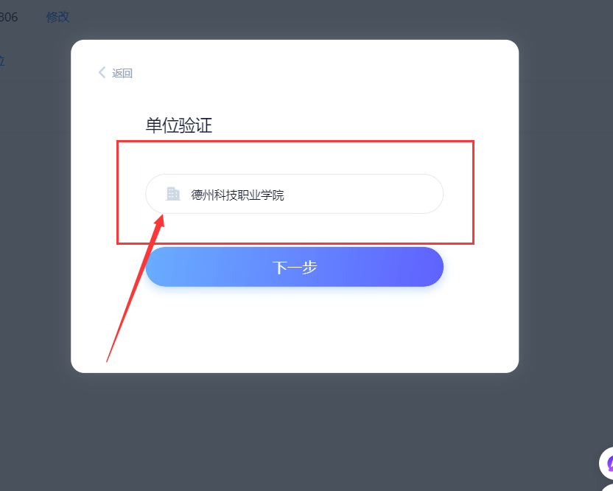
第四步：找到单位验证，输入“德州科技职业学院”或者“8062”即可显示。

第五步：输入录取通知书上面学号，即可绑定成功。
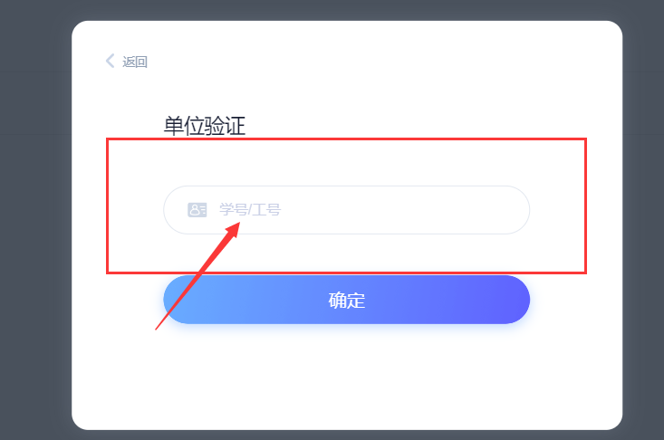
第六步：点击左侧“课程”，即可显示课程界面。
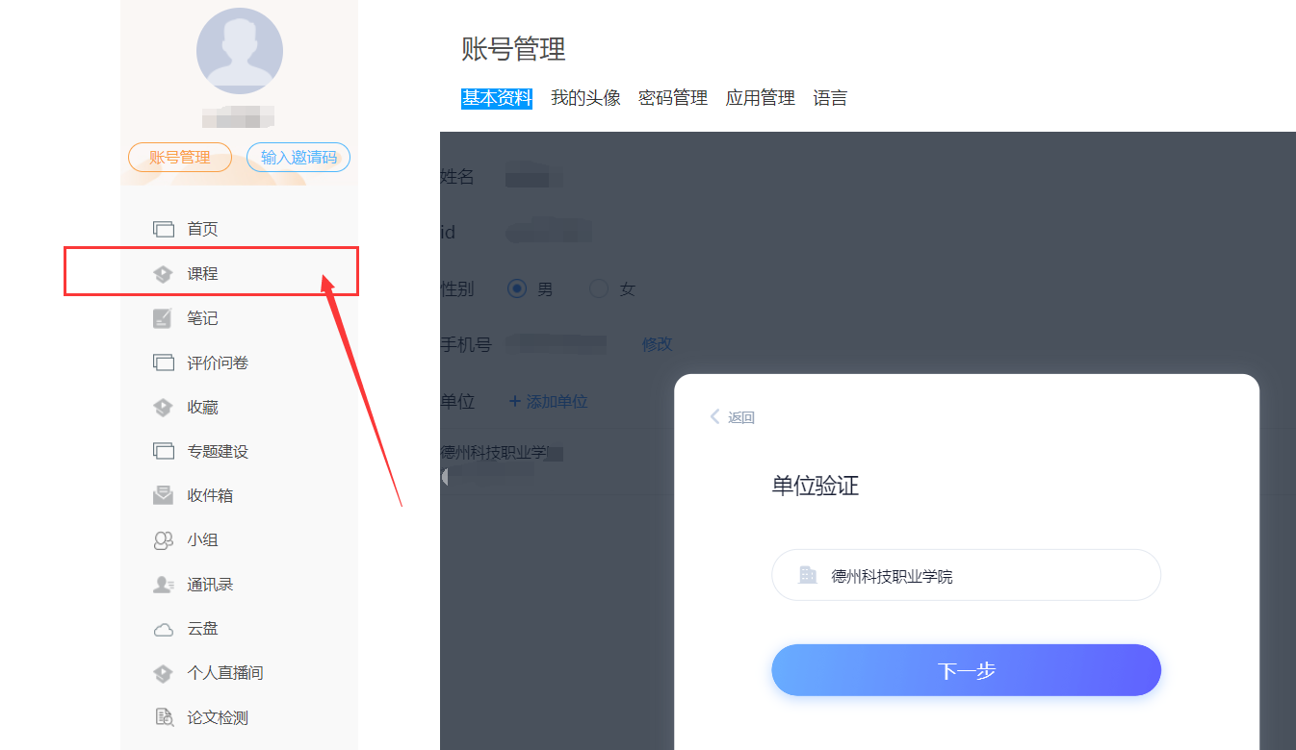

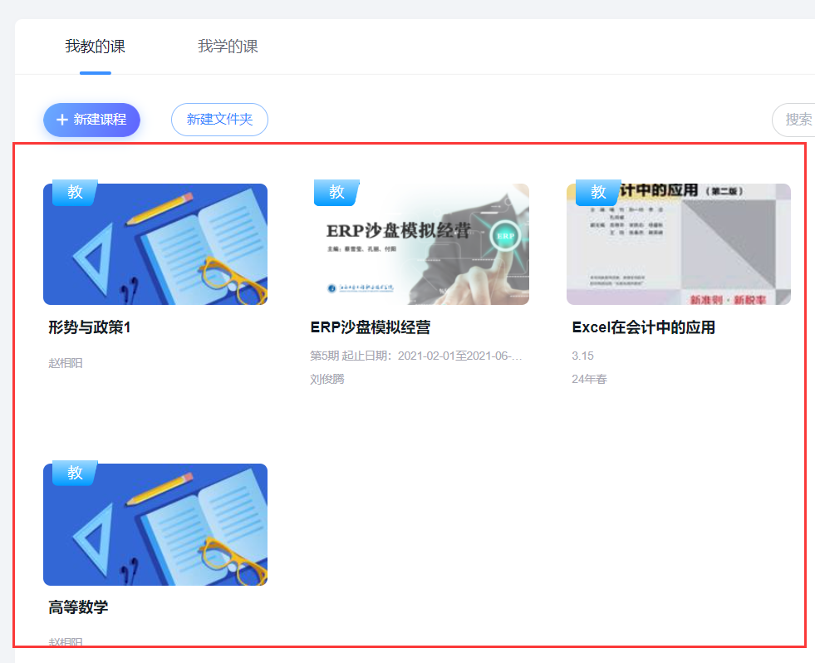
第七步：点击所要学习的课程，进入后找到章节，开始学习即可。
